國立彰化師範大學115學年入學學生通識教育課程架構
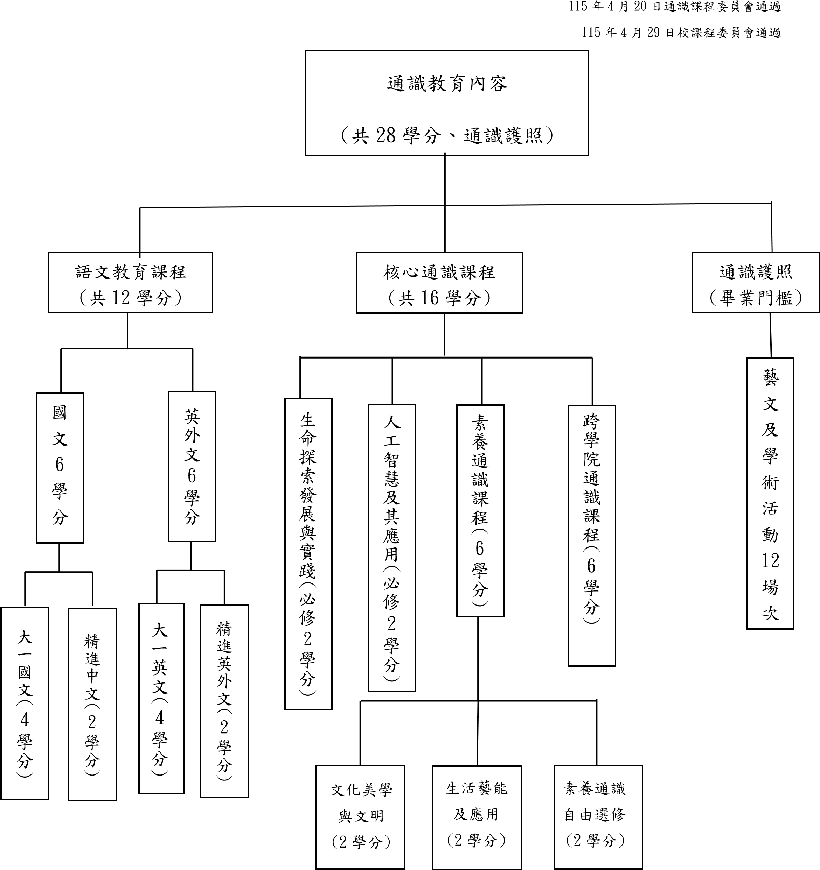

備註 : 跨學院通識課程(6學分):可抵認3個不同學院課程各一門（2學分)，學生若修習所屬學院通識課程，不能認證為通識學分。若屬於配合學校重要政策執行之計畫，修畢計畫執行期間開設之相關學程者，不在此限。

國立彰化師範大學通識教育課程修課規定

(110學年度開始適用)

115年4月20日通識課程委員會通過
115年4月29日校課程委員會通過一、學分要求：至少修畢28學分
二、通識教育課程與通識護照：
(一)語文教育課程：國文、英外文。
(二) 核心通識課程：含生命探索發展與實踐課程、人工智慧及其應用課程、素養通識課程
、跨學院通識課程。
（三）通識護照：志工服務、藝文及學術活動。
- 共同必修項目及學分：
(一)國文：共 6 學分。
  - 大一國文：國文（一）及國文（二），第一、第二兩學期各 2 學分，共 4 學分。
  - 精進中文：應於畢業前 修習至少 2 學分。
(二)英外文：共 6 學分。
  - 大一英文：英文（一）及英文（二），第一、第二兩學期各 2 學分，共 4 學分。
  - 精進英外文：應於畢業前修習至少 2 學分。
(三)核心通識課程：共16學分。
  - 必修課程(4 學分)：生命探索發展與實踐(2 學分)、人工智慧及其應用(2 學分)。
  - 素養通識課程(6 學分)：「文化美學與文明」(2 學分)、「生活藝能及應用」(2 學分)、素養通識自由選修(2 學分)。
  - 跨學院通識課程(6 學分)：可抵認3個不同學院課程各一門（2學分)，學生若修習所屬學院通識課程，不能認證為通識學分。若屬於配合學校重要政策執行之計畫，修畢計畫執行期間開設之相關學程者，不在此限。
(四)通識護照：學生需參與藝文與學術活動，並於畢業前在本校學生學習歷程生涯服務系統上取得至少12場次認證。
- 選課相關規定及注意事項：
(一)國文課程：由本校國文學系規劃開課，施行要點另定之。
(二)英外文課程：由本校英語學系規劃開課，施行要點另定之。
(三)核心通識必、選修課程，由校內外教師共同開課，學生於畢業前修畢規定之學分數。各門課如有特殊規範，學生於選課時必須遵守。必修課程以原班修課為原則。
(四)學生所選修之核心通識必修課程、素養通識課程及跨學院通識課程，不得與其系上之必修、選修課程或已修過之課程名稱相同，否則不予承認為通識學分，如有重複修習，將不計入通識畢業學分。
(五)核心通識課程名稱相同而班別不同之課程或通識中心認定為相同之課程(含更名後之課程)，除因故重、補修外，不可重複修習，否則不計入通識畢業學分。如有重複修習名稱相同之課程，將只採計第一次修課之成績。
(六)依「國立彰化師範大學通識護照畢業門檻實施辦法」之規定，完成通識護照認證。

